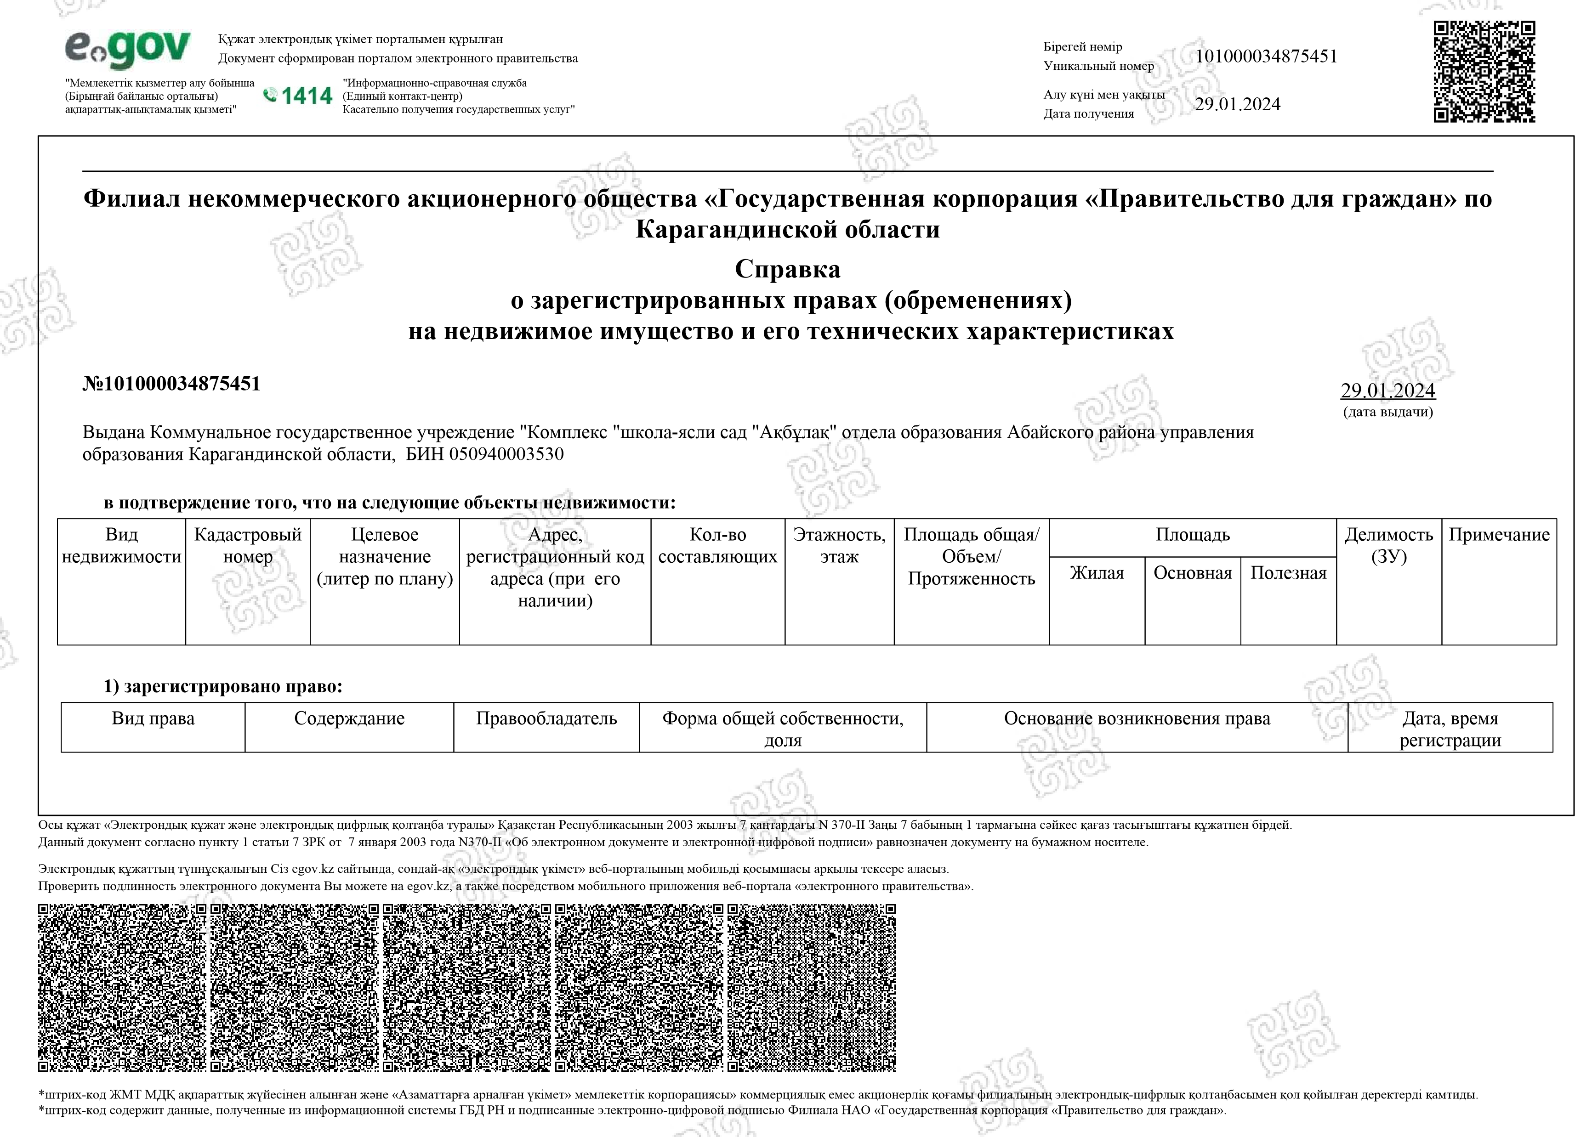



*штрих-код ЖМТ МДҚ ақпараттық жүйесінен алынған және «Азаматтарға арналған үкімет» мемлекеттік корпорациясы» коммерциялық емес акционерлік қоғамы филиалының электрондық-цифрлық қолтаңбасымен қол қойылған деректерді қамтиды. *штрих-код содержит данные, полученные из информационной системы ГБД РН и подписанные электронно-цифровой подписью Филиала НАО «Государственная корпорация «Правительство для граждан».



Құжат электрондық үкімет порталымен құрылған

Документ сформирован порталом электронного правительства



"Мемлекеттік қызметтер алу бойынша

)

Бірыңғай байланыс орталығы

(

ақпараттық-анықтамалық қызметі"

"Информационно-справочная служба

)

Единый контакт-центр

(

Касательно получения государственных услуг"



29.01.2024

Дата получения

Алу күні мен уақыты

Уникальный номер

Бірегей нөмір

101000034875451

Данный документ согласно пункту 1 статьи 7 ЗРК от 7 января 2003 года N370-II «Об электронном документе и электронной цифровой подписи» равнозначен документу на бумажном носителе.

Осы құжат «Электрондық құжат және электрондық цифрлық қолтаңба туралы» Қазақстан Республикасының 2003 жылғы 7 қаңтардағы N 370-II Заңы 7 бабының 1 тармағына сәйкес қағаз тасығыштағы құжатпен бірдей.

Электрондық құжаттың түпнұсқалығын Сіз egov.kz сайтында, сондай-ақ «электрондық үкімет» веб-порталының мобильді қосымшасы арқылы тексере аласыз.

Проверить подлинность электронного документа Вы можете на egov.kz, а также посредством мобильного приложения веб-портала «электронного правительства».

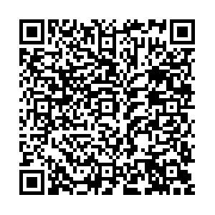

**2)**

**зарегистрировано обременение права**

**:**

Вид обременений

Содерждание

Правообладатель или уполномоченный

орган (заинтересованное лицо)

Форма общей

собственности,

доля

Основание возникновения обременения

Дата, время

регистрации

Обременения не зарегистрированы

**3)**

**:**

**зарегистрированы юридические притязания и сделки, не влекущие возникновение прав или обременений на недвижимое имущество**

Юридические притязания и сделки

Содерждание

Заявитель (заинтересованное лицо)

Основание возникновения

Дата, время

регистрации

Юридические притязания и сделки не зарегистрированы

**Примечание: Сведения, содержащиеся в справке, являются действительными на момент выдачи**

Электрондық анықтаманың түпнұсқасын www.egov.kz порталында тексере аласыз.

Проверить подлинность электронной справки вы можете на портале www.egov.kz.